第五章 公钥密码学与RSA学习笔记

第一讲：公钥密码体系

1. 核心思想
公钥密码体系，又称非对称密码体系，它的出现是为了解决传统对称密码体系中的两大难题：密钥分发和数字签名。
其核心思想在于，将加密和解密的密钥进行分离，使用两个数学上相关联但又不同的密钥。

2. 主要构成
- 公钥 (Public Key)
  - 可以被公之于众，任何人都可以获取。
  - 用于加密数据和验证签名。
  - 好比一个可以接收信件的保险箱投递口，谁都可以往里投信。
- 私钥 (Private Key)
  - 由用户自己严格保管，绝不外泄。
  - 用于解密数据和生成签名。
  - 好比打开保险箱的唯一钥匙，只有持有者才能取出信件。
- 密钥对 (Key Pair)
  - 公钥和私钥成对出现，在数学上具有紧密的关联性。
  - 通过一个密钥（公钥）加密的信息，只能通过与之配对的另一个密钥（私钥）才能解密。
  - 从公钥很难（在计算上几乎不可能）推导出私钥。

3. 主要工作模式

模式一：加密通信
这是公钥密码体系最主要的应用场景，用于保证数据的机密性。
- 流程:
  - 接收方B 生成一对密钥（公钥B，私钥B）。
  - B 将自己的公钥B公开，任何人都可以获取。
  - 发送方A 想要给B发送机密信息，他会使用B的公钥B对信息进行加密。
  - A 将加密后的密文发送给B。
  - B 收到密文后，使用自己持有的私钥B进行解密，得到原始信息。
- 安全性: 即使中间人截获了密文，并且也知道B的公钥，无法解密信息。

模式二：数字签名 (优化版)
用于验证信息的来源（身份认证）和保证信息的完整性（防篡改）。核心思想是“我用我的私钥做个标记，你们用我的公钥来验证这个标记对不对”。

流程图概览
- 签名方 (A): 文件原文 -> [哈希函数] -> 摘要(指纹) -> [使用A的私钥加密] -> 数字签名
- 验证方 (B):
  - 数字签名 -> [使用A的公钥解密] -> 解密出的摘要 (指纹A)
  - 文件原文 -> [哈希函数] -> 新计算的摘要 (指纹B)
  - 核心步骤：比较 指纹A 和 指紋B 是否完全一样？

详细步骤分解
第1部分：发送方 A 的签名过程
- 生成摘要：A 准备发送一份文件。他首先使用一种哈希函数（例如 SHA-256）对文件原文进行运算，生成一个固定长度的、独一无二的字符串。这个字符串称为摘要 (Digest) 或 数字指纹。
  - 特性：无论原文多长，摘要长度固定；原文任何微小的改动，都会导致摘要发生巨大变化。
- 加密摘要：A 使用自己的私钥，对上一步生成的“数字指纹”进行加密。
- 形成签名：这个加密后的“数字指纹”，就是本次操作的数字签名。
- 发送：A 将文件原文和这个数字签名打包，一同发送给接收方 B。
第2部分：接收方 B 的验证过程
- 分离文件和签名：B 收到数据后，将其分为文件原文和数字签名两部分。
- 解密签名，得到指纹A：B 使用发送方 A 的公钥（这是公开的）对数字签名进行解密。如果能成功解密，就会得到一个摘要。我们称之为“指纹A”。
- 计算原文，得到指紋B：B 对接收到的文件原文，使用与 A 相同的哈希函数（例如 SHA-256）重新计算一遍，也会得到一个摘要。我们称之为“指纹B”。
- 对比指纹：B 将“指纹A”和“指纹B”进行精确对比。

验证结论
- 如果 指纹A === 指纹B：验证成功！这同时说明了两点：
  - 身份可信：因为只有 A 的公钥才能正确解密由 A 的私钥加密的签名，所以这份文件确实来源于 A。
  - 完整性：因为文件原文计算出的“指纹B”与解密出的“指纹A”完全一致，证明文件在传输过程中没有被任何人篡改过。

第二讲：数学原理
公钥密码体系的安全性，建立在几个关键的数学“难题”之上。这些难题保证了加密过程（正向计算）很容易，而破解过程（逆向推导）在计算上几乎不可能。

1. 模运算 (Modular Arithmetic)
模运算是数论的基础，也是公钥密码学的核心运算。
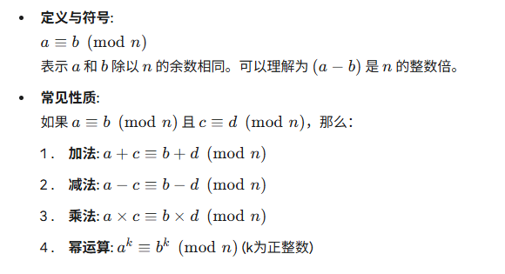

2. 扩展欧几里得算法与模逆元
这是计算RSA私钥指数 的关键工具。
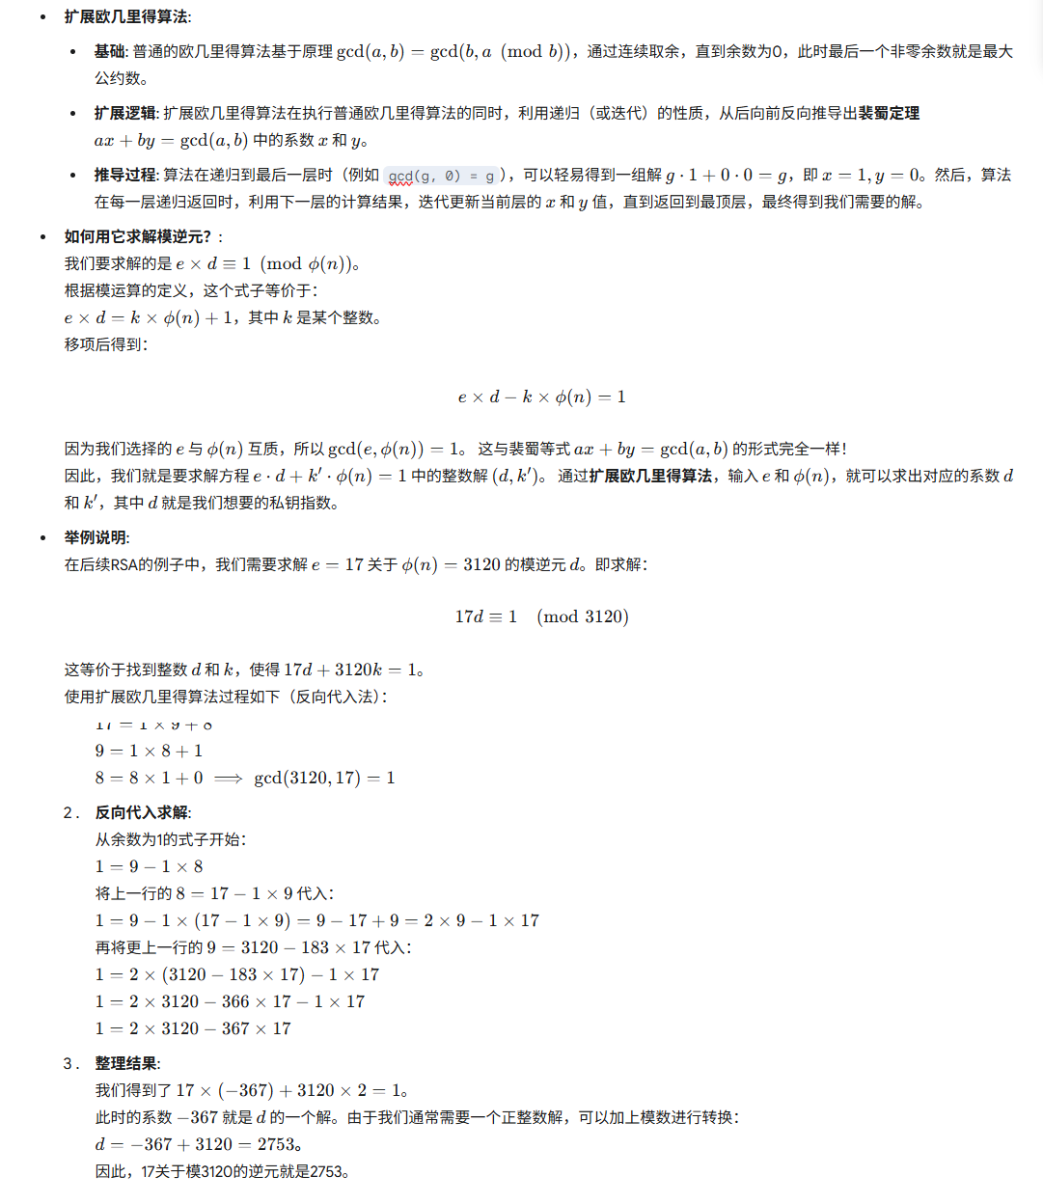

3. 费马小定理 (Fermat's Little Theorem)
这是数论中的一个重要定理，为RSA算法的正确性提供了理论依据。
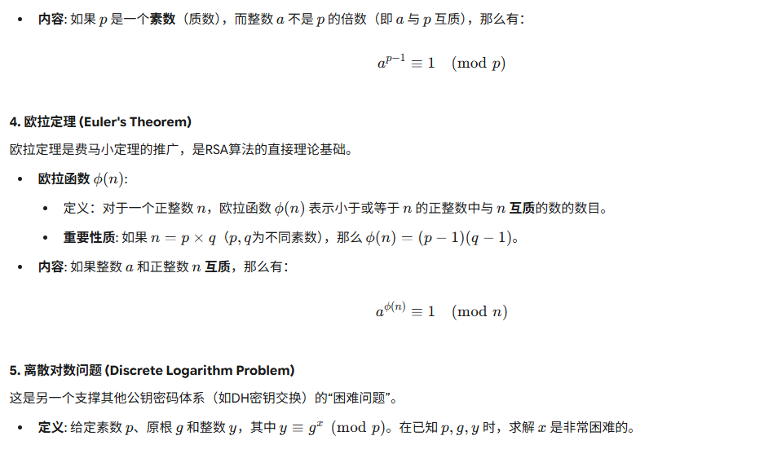

4. 欧拉定理 (Euler's Theorem)
欧拉定理是费马小定理的推广，是RSA算法的直接理论基础。
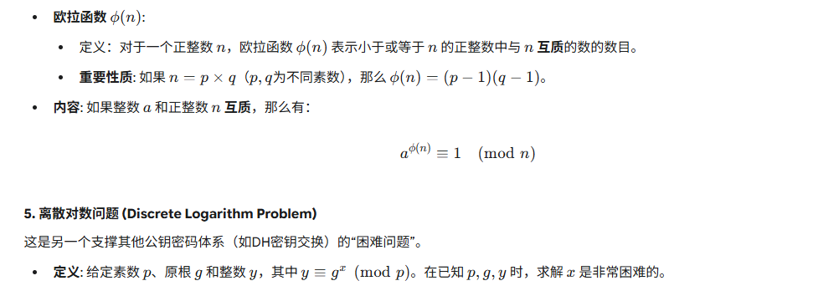

5. 离散对数问题 (Discrete Logarithm Problem)
这是另一个支撑其他公钥密码体系（如DH密钥交换）的“困难问题”。

第三讲：RSA算法
